7串24V智能BMS通讯协议说明以及应用注意事项
- 串行通讯协议
通讯协议采用标准的UART协议，波特率是9600
- 通讯格式
2.1主机发送数据格式：（比如：主机向电池组发送读取最大充电时间的命令）
起始字节 地址字节 命令字节 数据长度 数据内容字节 累加校验和低字节 累加校验和高字节 结束1标志 结束2标志
0X3A 0X16 0X48 0X01 0X0B 0X6A 0X00 0X0D 0X0A
说明:
起始字节 0X3A
电池组地址：0X16
数据内容： 0X0B 代表读取数据功能。
累加校验和：
0X16+0X48+0X01+0X0B=0X006A 发送时低字节在前，高字节在后
结束标志：0X0D 0X0A为固定值
2.2从机返回数据：（比如：电池组返回数据，最大充电时间间隔是100小时）
起始字节0X3A 地址字节0X16 命令字节0X48 数据长度字节0X02 数据内容低字节0X64数据内容高字节0X00累加校验和低字节0XC4 累计校验和高字节0X00 结束1标志字节0X0D 结束2标志字节0X0A
说明：
数据内容低字节在前，高字节在后
累加校验和：
0X16+0X48+0X02+0X64+0X00=0X00C4 低字节在前，高字节在后
2.3程序说明：
typedef struct{
// static char cStart = 0X3A;
unsigned char 0X16;
unsigned char Command;
unsigned char LenExpected;
unsigned char DataBuf[DATA_BUF_NUM];
unsigned char LRCDataHigh;
unsigned char LRCDataLow;
// static char cEND1= 0X0D,cEND1=0X0A;
} ModbusProtocolPacket;//RTU mode

2.4 通讯举例：
2.4.1比如电池组的循环次数是100次，主机需要读取电池组的循环次数
主机发送的数据格式如下：
3A 16 17 01 0B 39 00 0D 0A
电池组返回的数据格式：
3A 16 17 02 64 00 93 00 0D 0A

2.4.2比如读取单体电芯电压(0x24 0x25)
0x24---可读出cell 1—cell 7节电压
0x25---可读出cell 8---cell 14节电压

读取单体电芯电压举例：
读取1-7颗电芯电压主机发送数据格式：
3A 16 24 01 0B 46 00 0D 0A
电池组返回数据格式为：（电芯电压均为4200mV=0X1068）
3A 16 24 0E 68 10 68 10 68 10 68 10 68 10 68 10 68 10 90 03 0D 0A

读取8-10颗电芯电压主机发送数据格式：
3A 16 25 01 0B 47 00 0D 0A
电池组返回数据格式为：
3A 16 25 06 68 10 68 10 68 10 A9 01 0D 0A

0x24
Byte0 | 起始字
Byte1 | 地址0X16
Byte2 | 命令
Byte3 | 数据长度
Byte4/5 | Cell 1 voltage
Byte6/7 | Cell 2 voltage
Byte8/9 | Cell 3 voltage
Byte10/11 | Cell 4 voltage
Byte12/13 | Cell 5 voltage
Byte14/15 | Cell 6 voltage
Byte16/17 | Cell 7 voltage
0x25
Byte0 | 起始字
Byte1 | 地址0X16
Byte2 | 命令
Byte3 | 数据长度
Byte4/5 | Cell 8 voltage
Byte6/7 | Cell 9 voltage
Byte8/9 | Cell 10 voltage

- 参数的命令地址
命令字 | 定义 | 意义 | 备注说明
0x08 | Temperature | 分辨率0.1K；如读取的数据为 0xb90 0xb90＝2960 2960－2731=229＝22.9度
0x09 | Voltage | 电压低字节 | word 4字节表示
0x06 | Voltage | 电压高字节 | word 4字节表示
0x0a | Current | 电流低字节 | word 4字节表示
0x04 | Current | 电流高字节 | word 4字节表示
0x0b | AverageCurrent | 平均电流低字节 | Word(平均电流 4字节表示)
0x07 | AverageCurrent | 平均电流高字节 | Word(平均电流 4字节表示)
0x0d | RelativeStateOfCharge | 相对容量百分比 | Word
0x0e | AbsoluteStateOfCharge | 绝对容量百分比 | Word
0x0f | RemaingCapacity | 剩余容量低字节 | Word(剩余容量 4字节表示)
0x1e | RemaingCapacity | 剩余容量高字节 | Word(剩余容量 4字节表示)
0x10 | FullChargeCapacity | 满电容量低字节 | Word（满电容量 4 字节表示 ）
0x1f | FullChargeCapacity | 满电容量高字节 | Word（满电容量 4 字节表示 ）
0x17 | CycleCount | 放电的 cycle次数
0x24 | VoltageData1 | Block
0x25 | VoltageData2 | Block
0x47 | last chg time | Word | 单位：小时
0x48 | 最大充电间隔 | Word | 单位：小时

- 命令说明
  - 电压（0x09）
如果总电压小于65535mv（ 14s及以下）， 可以只读取低word；如读取的电压数据为 42000mv＝0xA410， 通信数据的格式为：0x3A 0x16 0x09 0X02 0x10 0xA4 0XD5 0X00 0X0D 0X0A
  - 容量(0x0f 0x1e)
可以只读取低word
  - 电流（0x0a 0x04）
有符号的数据，最高位是符号位。如果电流的绝对值大于32767ma时， 就需要4个字节表示， 读取时， 也要读取低word和高word。如放电电流 20A 20000＝0x4e20 其补码为 ～0x4e20＋1＝0xB1E0
  - 温度(0x08)
如读取的数据为 0xb90 0xb90＝2960 2960－2731=229＝22.9 度

5 整车方案说明：
5.1智能BMS采用标准的UART通讯方式，在通讯的过程中仪表作为主机，电池组和控制器作为从机
5.2具体框图如下：
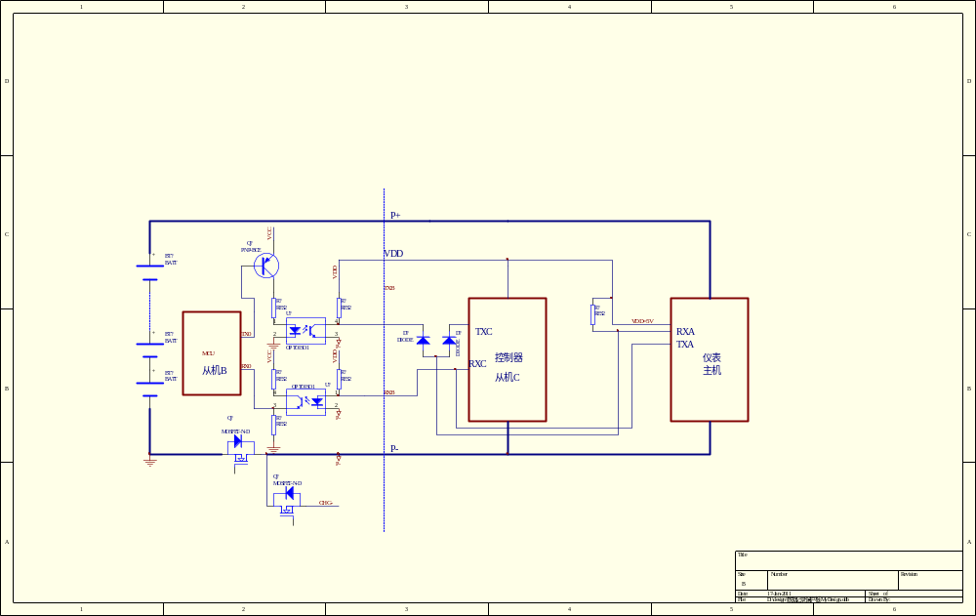
5.3电池组作为从机B,其地址是0X16；控制器作为从机C。
5.4在通讯的过程中，主机发送带有地址和命令的数据包，从机B和C同时接收，收到数据包后，从机根据收到的地址，来判断是否向主机发送数据；如果从机，收到的地址是自己的地址，则返回数据。如果在规定的时间内主机未收到从机的数据，则认为此次通讯失败。
5.5对控制器和仪表的要求：
1）控制器和仪表必须带有休眠功能，在检测到整车不在骑行时经过一段时间后自动进入休眠，关闭仪表和控制器的VCC(+5V)输出，使控制器和仪表总的功耗降到30uA以下。
2)仪表的显示分为两种模式，一是正常骑行模式；二是电池组信息读取模式。在电池组信息读取模式下，可以读取电池组的信息。为确保安全，在此模式下，只能仪表显示电池组信息，无法正常骑行。

6 应用中的注意事项：
6.1关于出现电池组和仪表之间通讯失败的处理方法
考虑到目前我们的电池组对外的接口很有可能因为长时间的振动以及氧化，会导致接触不良，导致通讯异常。如果出现电池组和仪表之间通讯异常，应该不影响用户使用，具体的处理方式如下：
6.1.1在开机或者骑行的过程中，一旦出现仪表和电池组之间的通讯中断，此时将无法读到BMS中的剩余容量数据，此时将仪表显示剩余容量的方式自动改为传统的根据电压判断的方式，这样就避免了由于通讯接口接触不良而导致整车无法工作的问题，不会影响用户的使用。
6.1.2在根据电压显示剩余电量的模式下，电压点与剩余容量的关系如下：

i)对于仪表上4格显示电量的方式，对于的电压点如下：
序号 | 电压点 | 仪表显示电量 | 备注
1 | U<3.60*N V | 电量显示的外框闪动
2 | 3.60*N <=U<3.70*N V | 显示一格电量
3 | 3.70*N <=U<3.85*N V | 显示两格电量
4 | 3.85*N <=U<4.00*N V | 显示三格电量
5 | U>=4.00*N V | 显示四格电量
注：N代表串数

ii）对于仪表上5格显示电量的方式，对于的电压点如下：
序号 | 电压点 | 仪表显示电量 | 备注
1 | U<3.60*N V | 电量显示的外框闪动
2 | 3.60*N <=U<3.70*N V | 显示一格电量
3 | 3.70*N <=U<3.80*N V | 显示两格电量
4 | 3.80*N <=U<3.90*N V | 显示三格电量
5 | 3.90*N <=U<4.00*N V | 显示四格电量
6 | U>=4.00*N V | 显示五格电量
注：N代表串数

6.1.3在电池组信息显示的模式下，如果通讯不良，在输入密码后，则统一显示为 数据显示为“-- -- -- --”（四个横杠）。

6.2 关于最大充电时间间隔的算法：
1）采用0X47的命令，读取出数值A
2）采用0X48的命令，读取出数值B
3）比较A和B的大小，仪表上的最大充电时间间隔为A和B两者之间的大者。

